04.03.2020г. на отделении «ОиПП» проведены классные часы
в группе 104.
Тема классного часа: «Женский День».

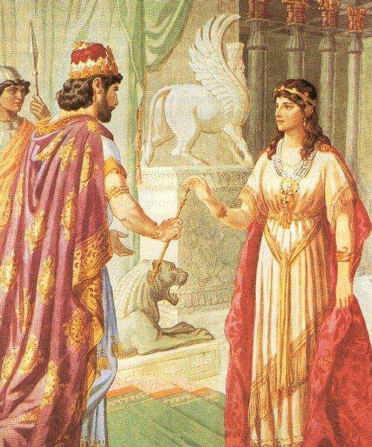

Еще в Древнем Риме существовал особый для женщин день,
в который мужчины одаривали своих матрон
(свободных замужних женщин), а невольные рабыни получали освобождение от работы.
В этот день все римляне в праздничном одеянии направлялись на поклонение в Храм богини Весты, охранительницы домашнего очага. Ну а возникновение праздника именно 8 Марта может быть связано с героическим поступком Есфири, любимой жены персидского царя Ксеркса. Женщина, будучи иудейкой, скрыла своё происхождение от мужа и взяла с него клятву защитить её народ от врагов. Есфирь спасла евреев от грозившего им нападения персов, поэтому день 13 Адара, приходившийся на период с конца февраля по начало марта, стал праздником Пурима.

04.03.2020г. на отделении «ОиПП» проведены классные часы
в группе 104.
Тема классного часа: «Творчество М.Цветаевой».

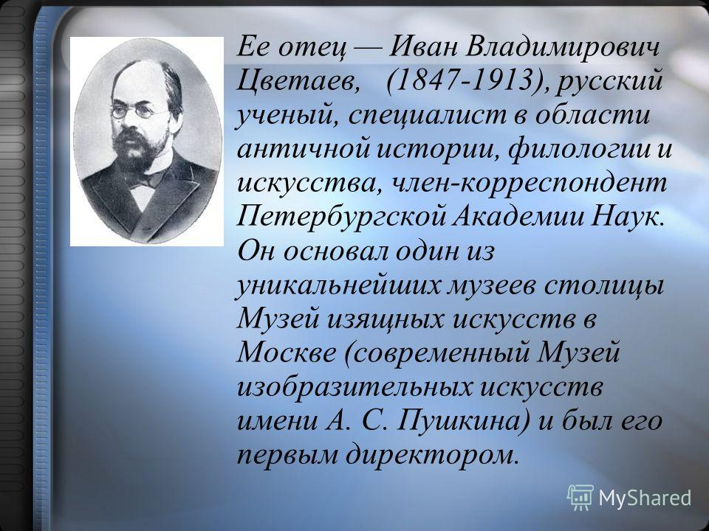

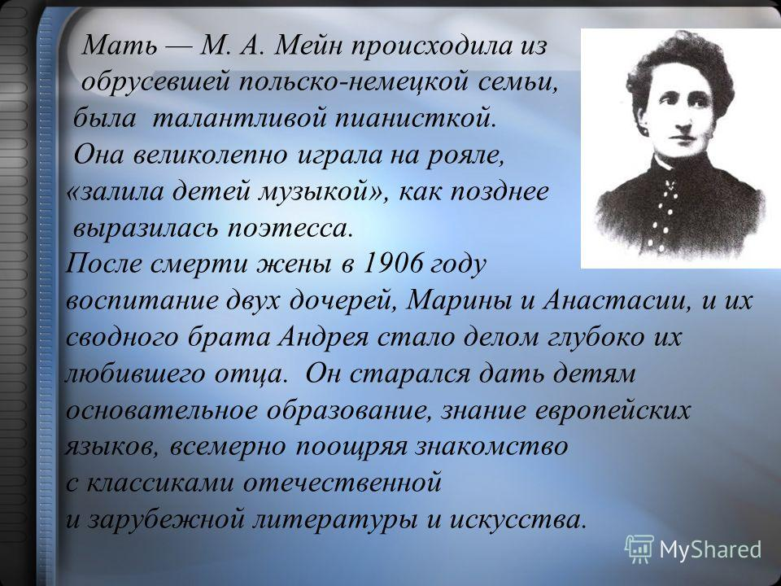

04.03.2020г. на отделении «ОиПП» проведены классные часы
в группе 104.
Тема классного часа: «Международный День театра».

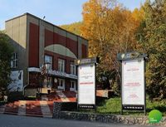

Златоустовский государственный драматический театр «Омнибус», один из старейших театров Южного Урала,
31 октября 1920 года открыл свой первый сезон.
Эта дата и считается официальной датой рождения профессионального театра в городе Златоусте.
Он прочно вошел в инфраструктуру города и стал центром его культурной жизни на протяжении всей своей истории.
Это более 500 поставленных спектаклей, многие из которых в разные годы отмечены на фестивалях различных уровней – от региональных до международных и удостоены дипломов, в том числе и высших Гран-при.

04.03.2020г. на отделении «ОиПП» проведены классные часы
в группе 104.
Тема классного часа: «Аллея Славы Иванов П.М.».

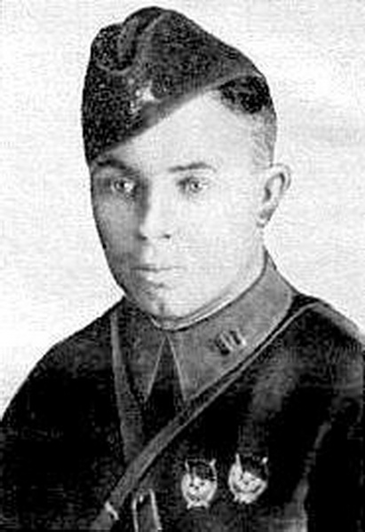

За участие в национально - революционной войне испанского народа 1936 - 1939 годов награждён орденом Красного Знамени.
Зимой 1939 - 1940 годов участвовал в Советско-Финляндской войне.
Участник Великой Отечественной войны с первого дня.
Сражался на Юго-Западном, Сталинградском и 3-м Украинском фронтах. Принимал участие в оборонительных операциях первого периода войны, Сталинградской битве и освобождении Украины. Дважды ранен.

Данное мероприятие провела библиотекарь Коваленко Л.Н.
Во время проведения классного часа использовались такие методы как: показ презентации.

